Gráfico 1:
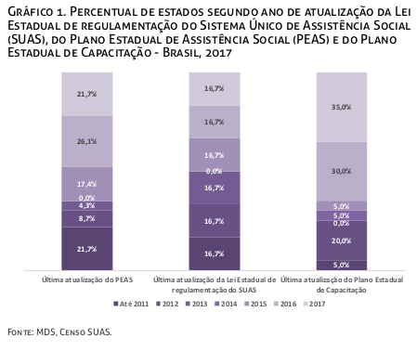
Percentuais foram calculados em cima da quantidade de estados que possuem a lei ou os planos, excluindo os estados que não possuem, superestimando os percentuais e não permitindo que se tenha noção do significado e da dimensão daqueles percentuais. Isso é diferente da metodologia usada no Censo de 2016, quando no cálculo dos percentuais foram considerados todos os estados que responderam à pesquisa.

Sugestão de solução: Talvez o melhor seja incluir no gráfico uma categoria para os estados que não possuem a lei ou os planos (ex.: “não possui..”, “atualizou até 2012”, “atualizou em 2013” … “atualizou em 2017”).

Gráfico com percentuais calculados em cima de todos os estados que responderam à pesquisa:

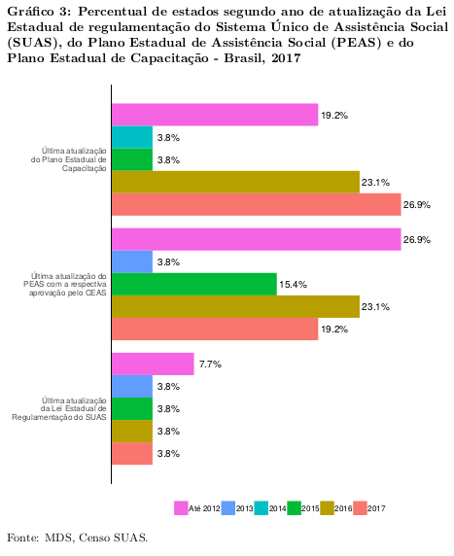
Gráfico 2:
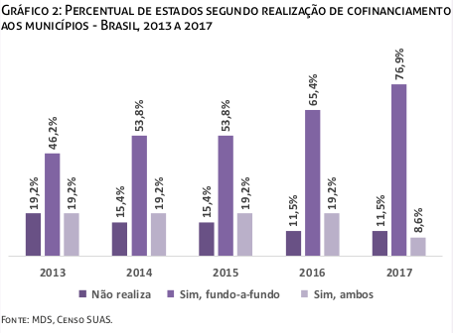
Foi retirada a informação dos estados que realizaram apenas por convênio. No arquivo Excel dos gráficos foi colocada a seguinte mensagem:

“A base de dados não apresenta informações de convênio. Entendemos que esse número deve ser maior ou igual a "ambos"”

Isso não está correto. A base de dados apresenta a informação dos estados que realizaram apenas por convênio. No questionário de 2017, essa é a questão 39. Além disso, a informação do percentual de estados que em 2017 realizou ambos parece estar incorreta, não é 8,6%, mas 11,5%.

As informações para esse gráfico estão disponíveis desde o Censo de 2010. Acrescentando os anos de 2010 a 2012 pega-se um período interessante para visualização da evolução.

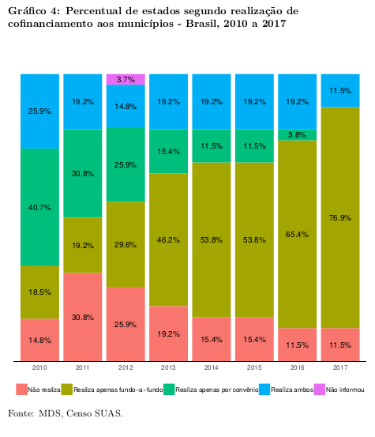
Gráfico 3:
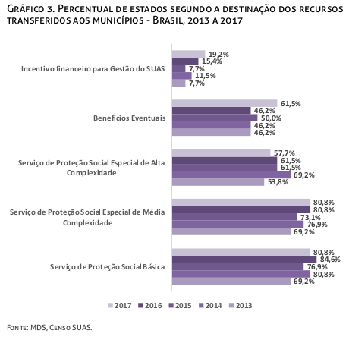
2017 não está seguindo a ordem da gradação das cores (que vai ficando mais escura de 2013 a 2016, e fica mais clara em 2017).

(sugere-se mostrar a informação em número absoluto de estados, em vez de percentual. Como a base de cálculo é apenas 26 estados, talvez o número absoluto represente melhor a realidade que o percentual. Além disso, como o gráfico contém informações de vários anos, caso haja diferença no número de estados respondentes de um ano para outro, o número absoluto de estados continuará permitindo a comparação ano a ano, já o percentual estará sendo calculado sobre números diferentes, que não aparecem no gráfico, e a comparação entre os percentuais de anos diferentes não será mais possível)

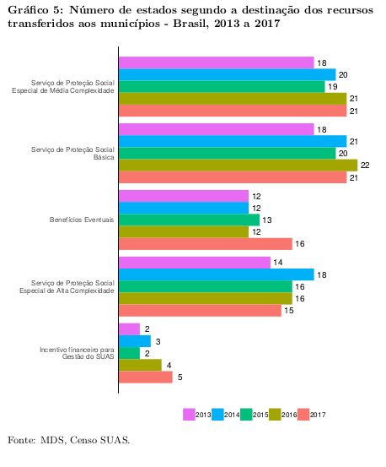
Gráfico 4:
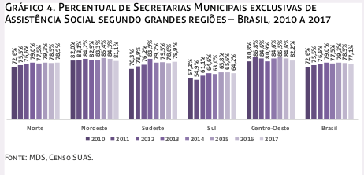
A região Norte está com os dados errados de 2010 a 2016. Está na verdade com os dados que são do Brasil.

O valor para a região Sul em 2011 está errado (já estava errado no Censo de 2016). O correto é 59,4%, e não 54,9%.

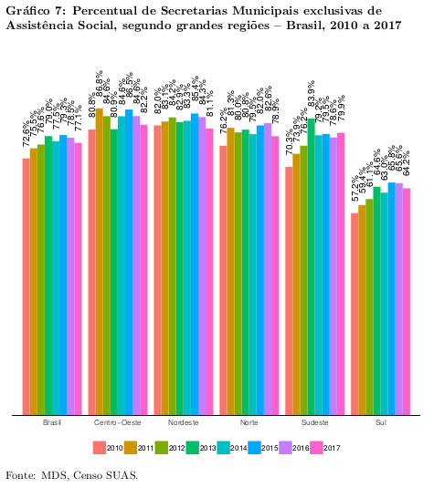
Gráfico 5:
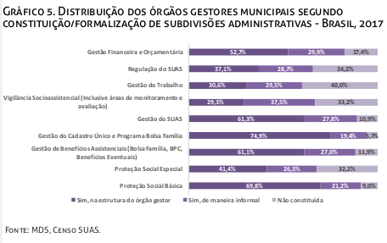
A categoria de “Gestão de Benefícios Assistenciais” não inclui mais o Bolsa Família, que agora está na nova categoria “Gestão do Cadastro Único e Programa Bolsa Família”, que não existia.

Além disso, sugere-se:
- Colocar na legenda texto que represente melhor a informação, em vez do texto da resposta no questionário. Ex.: “Constituída formalmente”, “Constituída informalmente”, “Não constituída”.

- Ordenar as barras pelo percentual da categoria “constituída formalmente”, para facilitar a identificação do que tem maior ou menor percentual de constituição formal.

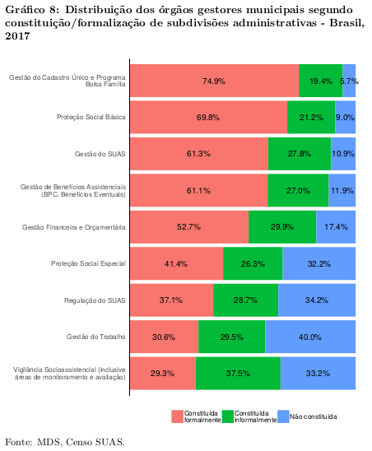
Gráfico 6:
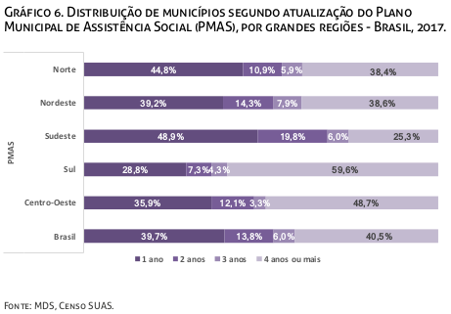
Falta no gráfico o percentual de municípios que não possui plano ou que não sabe informar o ano de atualização do plano. Além disso, o cálculo dos percentuais foi feito considerando apenas os municípios que informaram o ano de atualização (e assim superestimando os percentuais), diferente da metodologia usada no Censo de 2016.

Não fica claro o que significa “1 ano”, “2 anos”, etc (“1 ano”, no caso, são os que atualizaram o plano em 2017, “2 anos” os que atualizaram em 2016, etc). Mudar o título do gráfico e/ou a legenda para que fique mais claro.

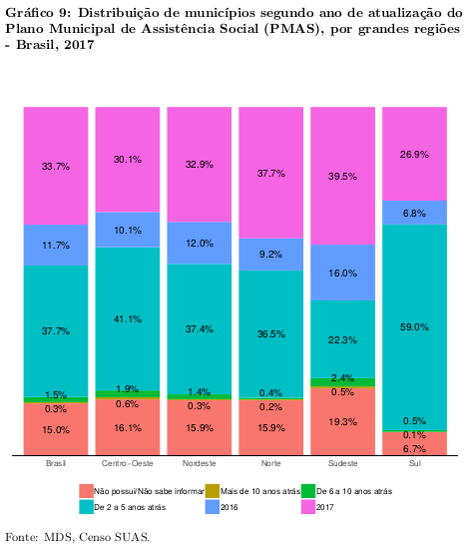
Gráfico 7:
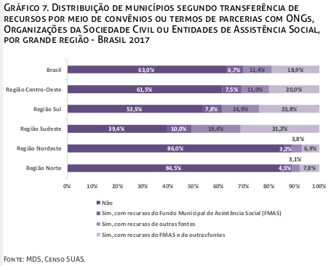
As categorias estão trocadas. Onde está “com recursos do FMAS” é na verdade “com recursos de outras fontes”. Onde está “com recursos de outras fontes” é na verdade “com recursos do FMAS e de outras fontes”. E onde está “com recursos do FMAS e de outras fontes” é na verdade “com recursos do FMAS”.

Para maior clareza, sugere-se colocar um texto na legenda que não seja exatamente o texto da resposta do questionário. Exemplo: Em vez de “não”, colocar “não realiza”. Em vez de começar com “sim, com recursos...”, começar com “realiza com recursos...”.

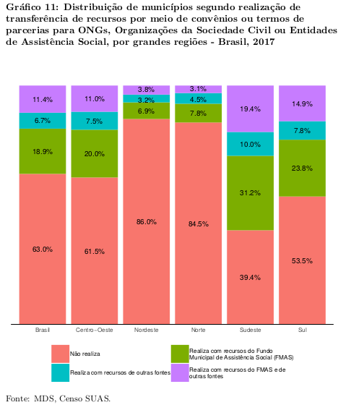
Gráfico 8:
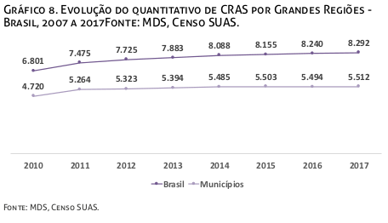
O título diz que seria “por grandes regiões”, mas não está feito por grandes regiões. Está como foi feito no Censo de 2016. Para 2017 parece que a SNAS queria que fizesse por grandes regiões, por isso mudou o título. Foi copiado o título proposto pela SNAS, mas não foi feito o gráfico de acordo com o título.

Se for fazer por grandes regiões, sugere-se fazer dois gráficos, um para o número total de CRAS outro para o percentual de municípios com CRAS.

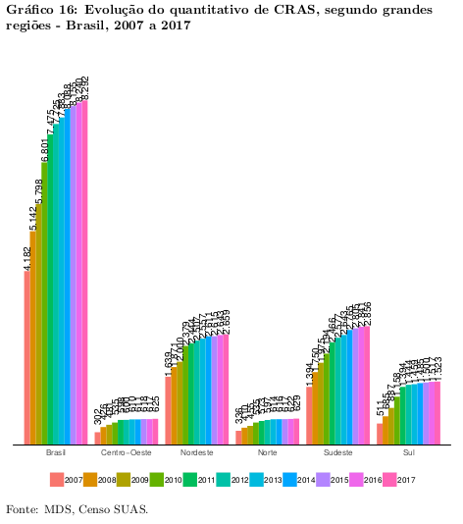
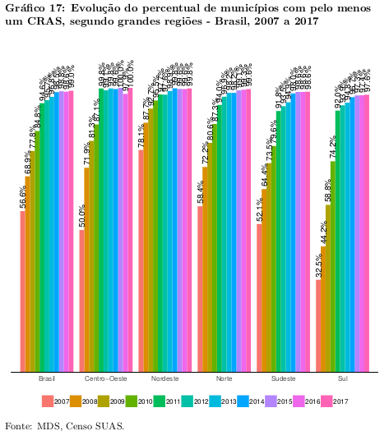
Gráfico 9:
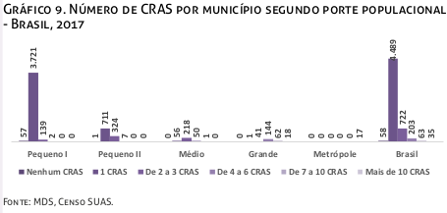
Número estão sendo obtidos pelo porte populacional dos municípios no Censo 2010. Além do problema de desatualização (pela estimativa do IBGE, mais de uma centena de municípios já não são mais de porte Pequeno I), 5 municípios não existiam em 2010 (e pelo menos outros 5 municípios reduziram de tamanho quando foram divididos para criação desses 5 novos municípios). Para os 5 novos município está sendo usada a estimativa da população (já que eles não existiam em 2010). Por que não usar para todos os municípios a estimativa da população para classificação do porte do município? O IBGE divulga anualmente uma estimativa da população, que poderia ser usada.

Outra sugestão para esse gráfico: fazer por percentual em cada porte populacional, em vez de colocar o número absoluto de municípios. Talvez a informação fique mais útil e visualmente interessante.

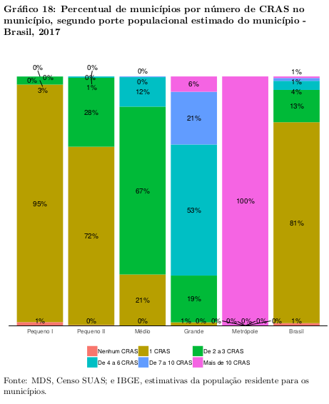
Gráfico 10:
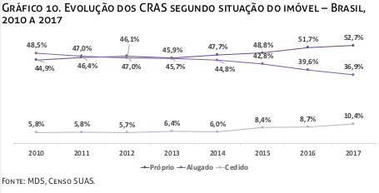
Sugestão: fazer o gráfico de barras empilhadas completando os 100% em cada ano com a adição da categoria “Outro ou não informou”. Talvez a visualização fique melhor.

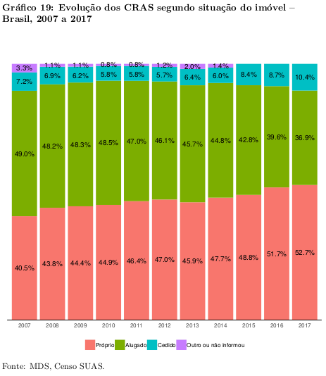
Gráfico 11:
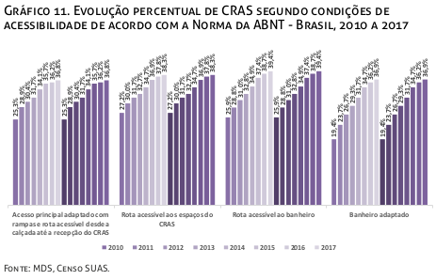
O gráfico está duplicado.
Sugere-se complementar as informações da condição de acessibilidade (ex.: “Banheiro adaptado para pessoas com deficiência).

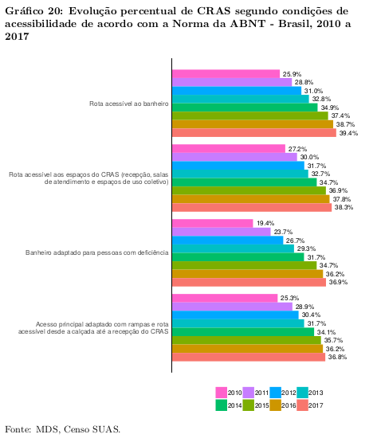
Gráfico 12:
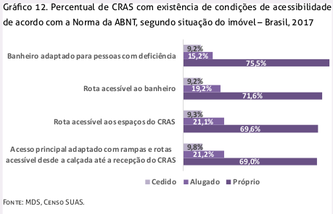
Os números parecem estar errados. Estão bem diferentes do que foi obtido em 2016. O gráfico abaixo está com números bem mais próximos do que foi obtido em 2016 (nos imóveis próprios, percentuais em torno de 50%, e não 70%, e nos cedidos percentuais em torno de 30% em vez de 10%). Verificar como foram obtidos os número no gráfico que foi publicado.

Sugere-se inverter as legendas com o eixo do gráfico, como feito no gráfico abaixo. Talvez a visualização fique melhor, com agrupamento dos valores similares, para o mesmo tipo de imóvel, que é o fator mais determinante para o percentual.

